GRIGLIA VALUTAZIONE-AUTOVALUTAZIONE STATO AVANZAMENTO PROGETTI PCTO 5IC – a.s 2021/2022
TITOLO PROGETTO: | BarcodEZ
PIANO OPERATIVO GRUPPO C (BUDGET ORARIO ASSEGNATO: _____ )
ORE TOTALI | 150 | di cui progetto: | 20 ( 13%) | implementazione: | 100 ( 67 %) | documentazione: | 30 ( 20 %)

FUNZIONALITA’ PRINCIPALI | dettaglio funzionalità | costo in ore ^{(*)}
F1 Scansione o inserimento del codice EAN | F1.D1: Scansione del codice a barre tramite una foto dello stesso, accedendo alla webcam o alla galleria. | 13
F1 Scansione o inserimento del codice EAN | F1.D2: Possibilità di inserire manualmente il codice a barre a discrezione dell’utente. | 2
F1 Scansione o inserimento del codice EAN | F1.D3: Utilizzo di un pacchetto NuGet per la conversione dell’immagine del codice a barre nel codice numerico corrispondente. | 10
F2 Ricerca | F2.D1: Consultazione dell’API relativa alla ricerca del codice ASIN (su Amazon) e dell’url (su Ebay). | 8
F2 Ricerca | F2.D2: Web Scraping da Amazon. | 14
F2 Ricerca | F2.D3: Web Scraping da Ebay. | 14
F3 Risultati | F3.D1: Visualizzazione in-app dei prezzi del prodotto dei due siti. | 4
F3 Risultati | F3.D2: Apertura delle pagine web (a discrezione dell’utente) relative al prodotto di Amazon ed Ebay. | 5
F3 Risultati | F3.D3: Cronologia delle scansioni con salvataggio su disco. | 10
F3 Grafica | F3.D4 Grafica | 20
100
(*) con riferimento ai tempi previsti per l’implementazione

STUDENTE | SINTESI COMPITI PERSONALI | LIV. COMPITO (1-2-3) ^{(*)}
Brozzoni Nicola | Acquisizione dell’immagine tramite fotocamera o lettura da memoria con pacchetti NuGet, testing | 2
Cereda Gabriele | API, testing | 2
Stroppa Tommaso | Web Scraping, testing | 3
Testa Lucas | Interfaccia utente, testing | 2
(*) 3: complesso .. 1:semplice

SITUAZIONE AL GIORNO : 19/05/2021 FUNZ. COMPLETATE AL 100 % ( ORE: 126 %) ( TEST coverage 85 %)
ORE SVOLTE | 189 ( 126 %) | di cui progetto: | 26 (130 %) | implementazione: | 138 (138%) | documentazione: | 25 (83%)
(*) percentuali riferite alle rispettive ore del PIANO OPERATIVO
SITUAZIONE PROGETTO
FUNZIONALITA’ PRINCIPALI | dettaglio funzionalità | %  implementata | bilancio ore
FUNZIONALITA’ PRINCIPALI | dettaglio funzionalità | %  implementata | previste | (aggior.) | +/- % | Svolte  (di cui test) | restanti
F1 Scansione o inserimento del codice EAN | F1.D1: Scansione del codice a barre accedendo alla webcam. | 100 % | 13 | 14 | 107 | 14 | 0
F1 Scansione o inserimento del codice EAN | F1.D2: Possibilità di inserire manualmente il codice a barre. | 100 % | 2 | 1 | 50 | 1 | 0
F1 Scansione o inserimento del codice EAN | F1.D3: Rilevamento dell’EAN nell’immagine inserita dalla galleria. | 100 % | 10 | 20 | 200 | 20 (10) | 0
F2 Ricerca | F2.D1: Consultazione dell’API relativa alla ricerca del codice ASIN (su Amazon). | 100 % | 8 | 12 | 150 | 12 (6) | 0
F2 Ricerca | F2.D2: Web Scraping da Amazon. | 100 % | 14 | 25 | 178 | 25 (11) | 0
F2 Ricerca | F2.D3: Web Scraping da Ebay. | 100 % | 14 | 19 | 135 | 19 (9) | 0
F3 Risultati | F3.D1: Visualizzazione in-app dei prezzi del prodotto dei due siti. | 100 % | 4 | 4 | 100 | 4 | 0
F3 Risultati | F3.D2: Apertura delle pagine web (a discrezione dell’utente) relative al prodotto di Amazon ed Ebay. | 100 % | 5 | 2 | 40 | 2 | 0
F3 Risultati | F3.D3: Cronologia delle scansioni con salvataggio su disco. | 100 % | 10 | 10 | 100 | 10 | 0
F3 Risultati | F3.D4: Grafica | 100 % | 20 | 31 | 155 | 31 | 0
 |  | 100% | 100 | 138 | 121% | 138 | 0
(*) con riferimento ai tempi previsti per l’implementazione
STUDENTE | SINTESI ATTIVITA’ SVOLTA | ore svolte |  | RISULTATI
STUDENTE | SINTESI ATTIVITA’ SVOLTA | prj | extra | Liv. compet. | % compl. COMPITI | VALUTAZIONE
Brozzoni Nicola | Scansione immagine ed estrazione codice a barre, grafica, testing | 36 | 11 | 2 | 100%
Cereda Gabriele | Consultazione API, Web Scraping, testing | 36 | 12 | 2 | 100%
Stroppa Tommaso | Web Scraping, testing | 36 | 11 | 3 | 100%
Testa Lucas | Web Scraping, grafica, galleria, testing | 36 | 11 | 2 | 100%
 |  | 144 | 45

Legenda risultati autovalutazione STATO AVANZAMENTO PROGETTO
VALUTAZIONE | RISULTATO PROGETTO | LIVELLO ATTIVITA’ | % COMPITI PERSONALI COMPLETATI
POSITIVO | >= 75% | 3 (alto) | >= 50%
POSITIVO | >= 75% | 2 (medio) | >= 75%
POSITIVO | >= 75% | 1 (base) | > 90%
BASE | >=75% | 1,2,3 | MINORE DEL PREVISTO PER IL LIVELLO
BASE | MINORE DEL 75% | 1,2,3 | MAGGIORI O UGUALI AL PREVISTO
NEGATIVO | MINORE DEL 75% | 1,2,3 | MINORE DEL PREVISTO PER IL LIVELLO

Use Case Diagram

TITOLO PROGETTO | BarcodEZ

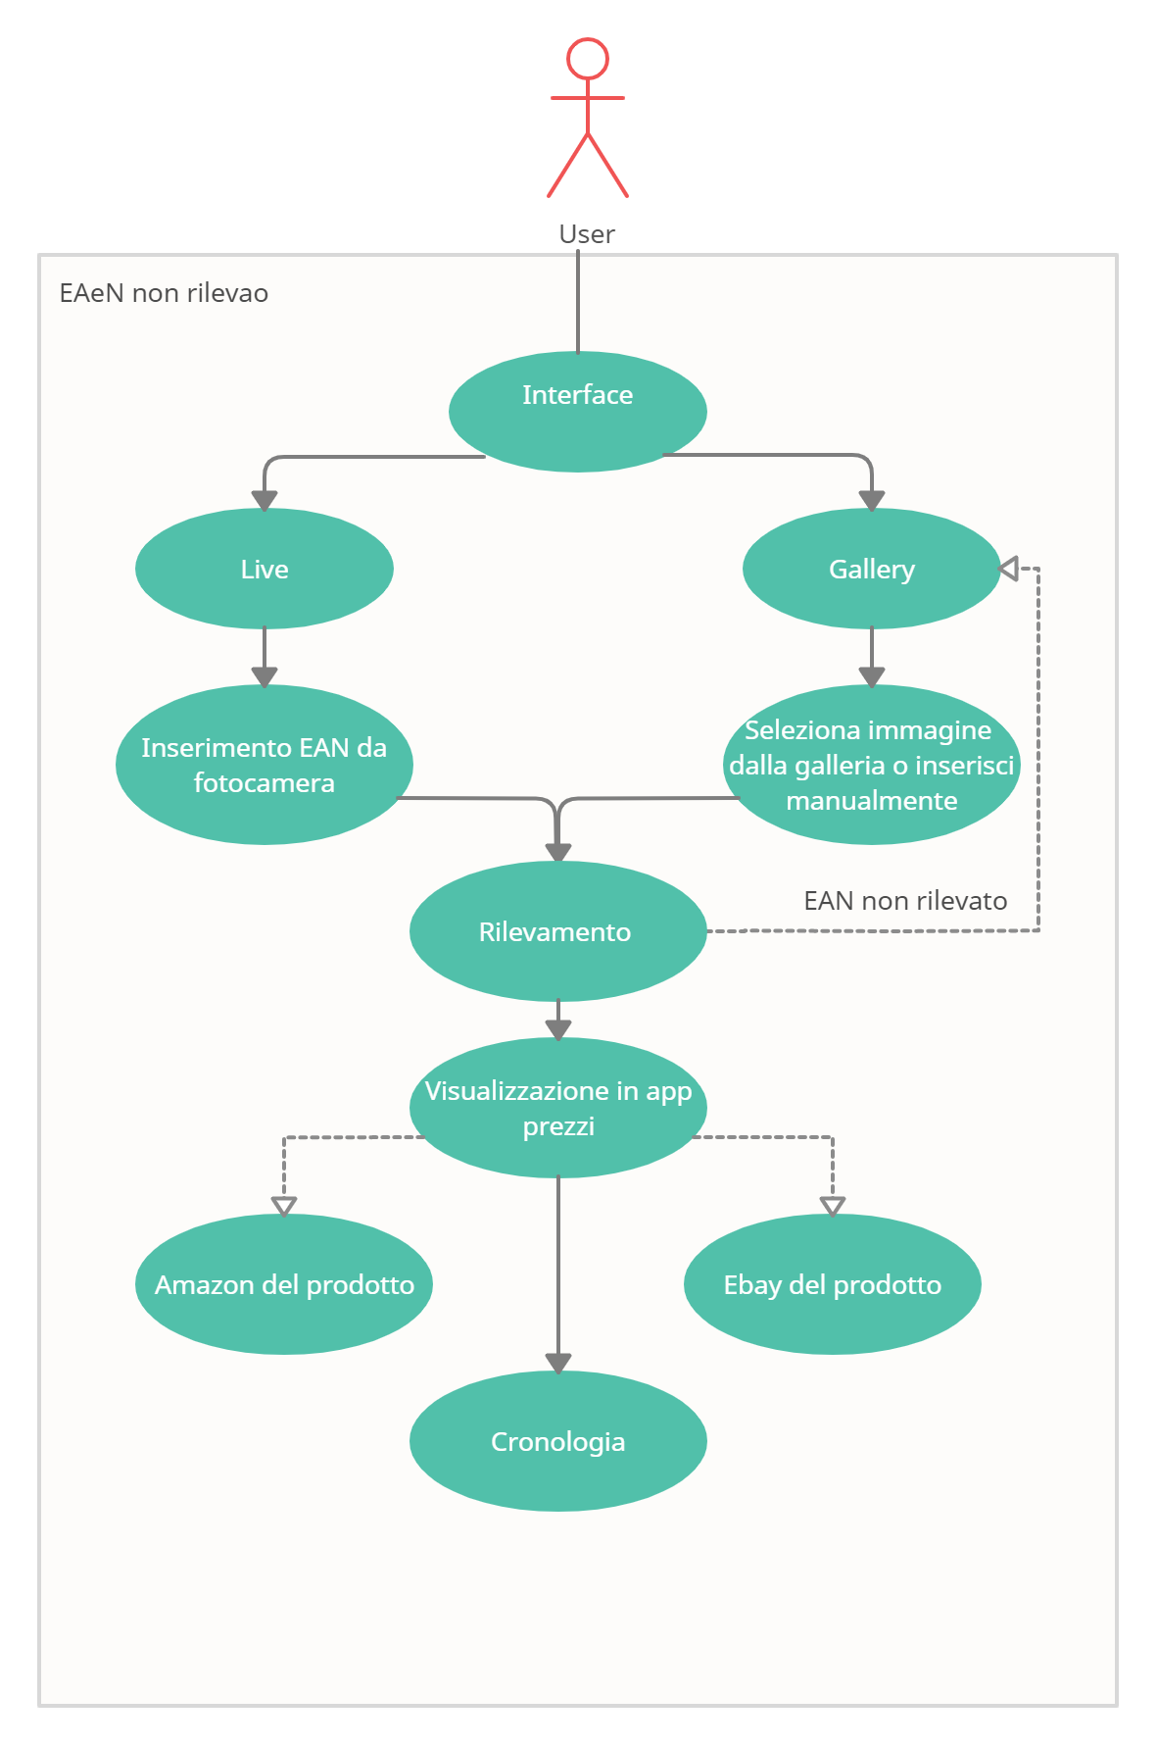

SCREENSHOTS

TITOLO PROGETTO | BarcodEZ

Screenshot Funzionalità
F1.D1: Scansione dalla webcam
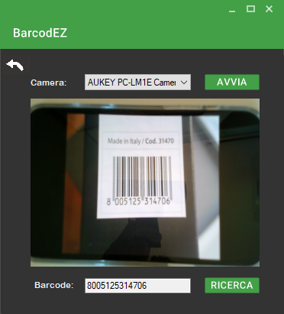
F1.D3: Scansione dalla galleria
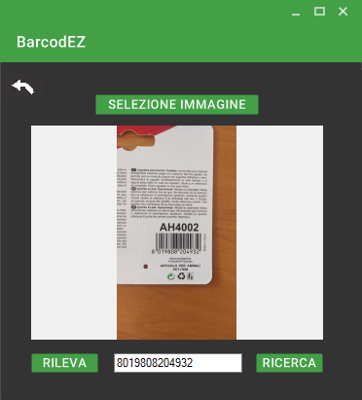

F3.D1: Visualizzazione in-app

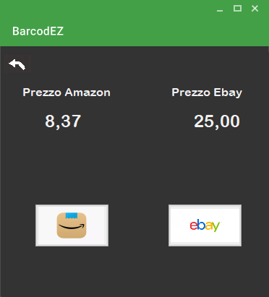

Screenshot Funzionalità
F3.D3: Cronologia
